LAB 5

BÀI 1: TREEMAP - PHÂN PHỐI DOANH THU GAME TOÀN CẦU

1.1. Cấu trúc
Dữ liệu được xây dựng thủ công gồm 24 bản ghi với các trường:
• Genre: 4 thể loại - Action, RPG, Strategy, Sports
• Platform: 3 nền tảng - PC, Console, Mobile
• Game: 24 tên game cụ thể (ví dụ: Valorant, Elden Ring, Genshin Impact)
• Revenue: Doanh thu tương đối (đơn vị triệu USD)
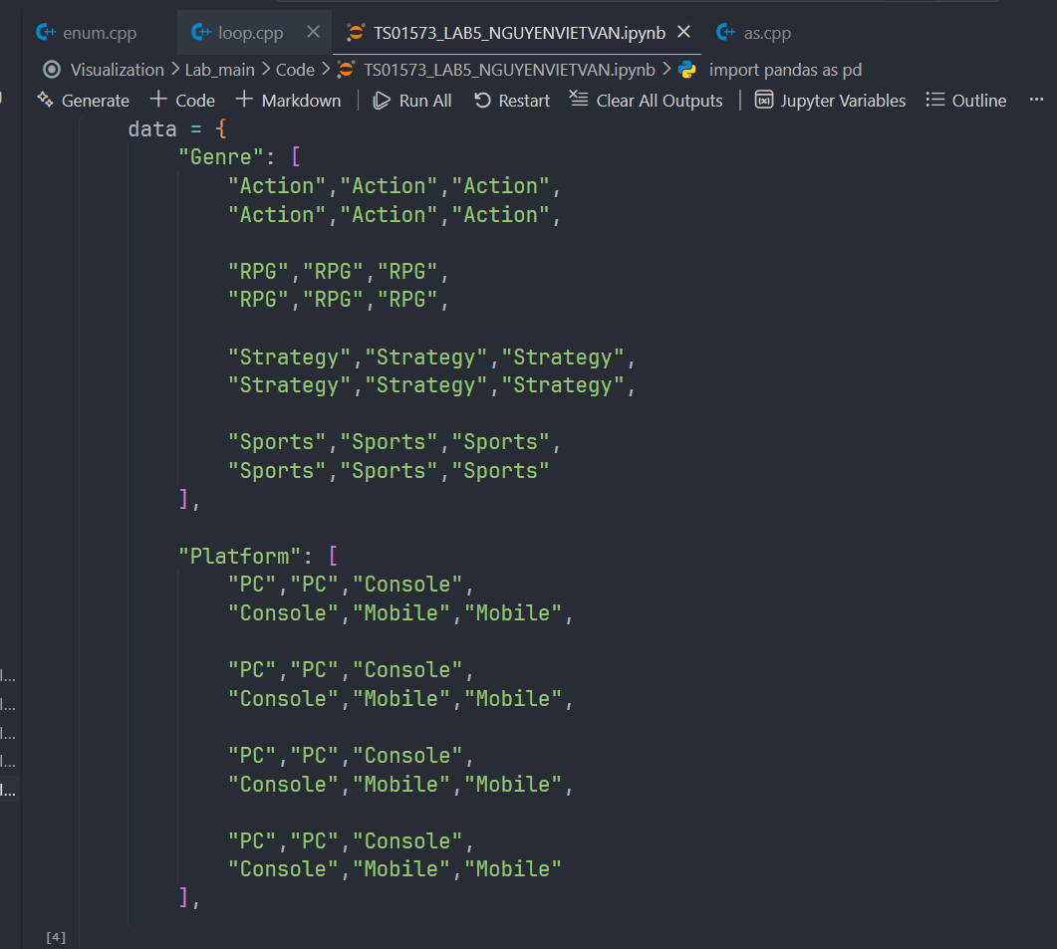

1.2. Phân tích Code
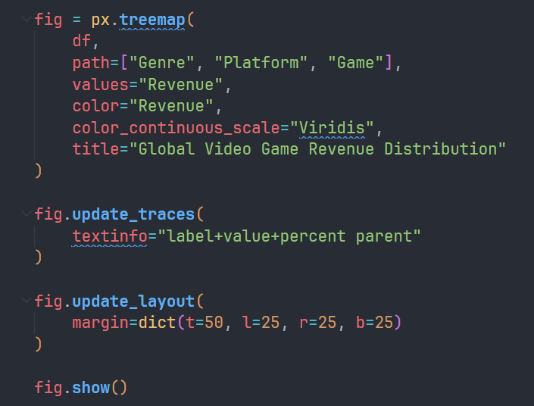
Giải thích các tham số quan trọng:
• path=[...]: Định nghĩa thứ tự phân cấp từ ngoài vào trong (Genre → Platform → Game).
• values="Revenue": Diện tích mỗi ô tỷ lệ với doanh thu, dễ so sánh trực quan.
• color_continuous_scale="Viridis": Thang màu liên tục, màu vàng = doanh thu cao, màu tím = thấp.
• textinfo="label+value+percent parent": Hiển thị đầy đủ thông tin trong mỗi ô.

1.4. Kết quả
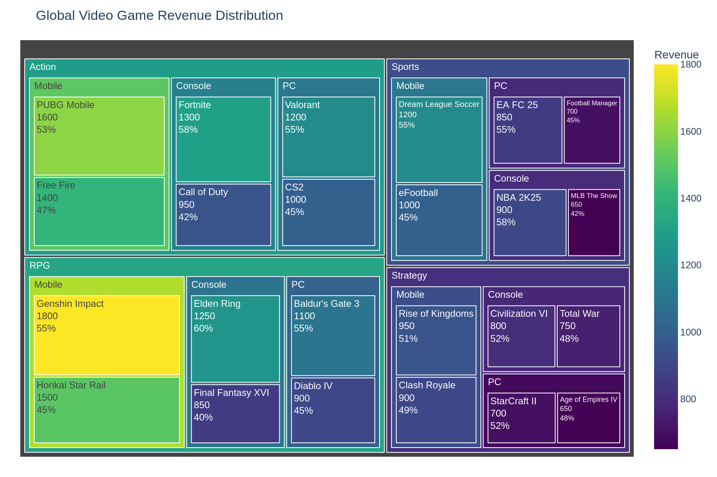
Hình 1.1 - Treemap phân phối doanh thu game toàn cầu theo Genre, Platform và Game

1.5. Nhận xét
Qua biểu đồ Treemap có thể rút ra các nhận xét sau:
• Mobile platform chiếm tỷ trọng doanh thu lớn nhất trong hầu hết các thể loại, đặc biệt RPG (Genshin Impact: 1800, Honkai Star Rail: 1500).
• Thể loại Action có tổng doanh thu cao nhất với nhiều tên tuổi lớn: Fortnite (1300), PUBG Mobile (1600), Free Fire (1400).
• Strategy là thể loại có doanh thu thấp nhất, phù hợp với thực tế thị trường khi mobile chiếm ưu thế.

BÀI 2: SUNBURST CHART - PHÂN PHỐI THEO KHU VỰC

2.1. Phiên bản đơn giản (Dữ liệu thực)
Bài tập đầu tiên sử dụng dữ liệu 6 quốc gia thuộc 2 khu vực (Asia và Europe) với cấu trúc 2 tầng: Region → Country.

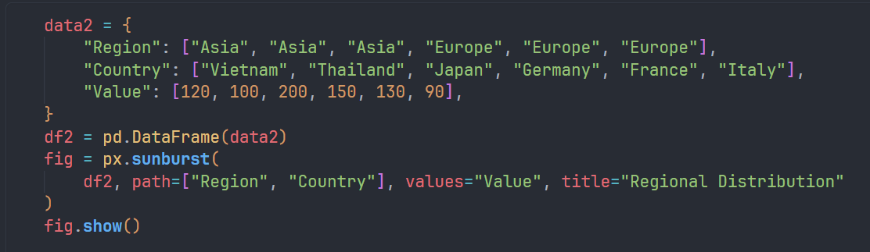

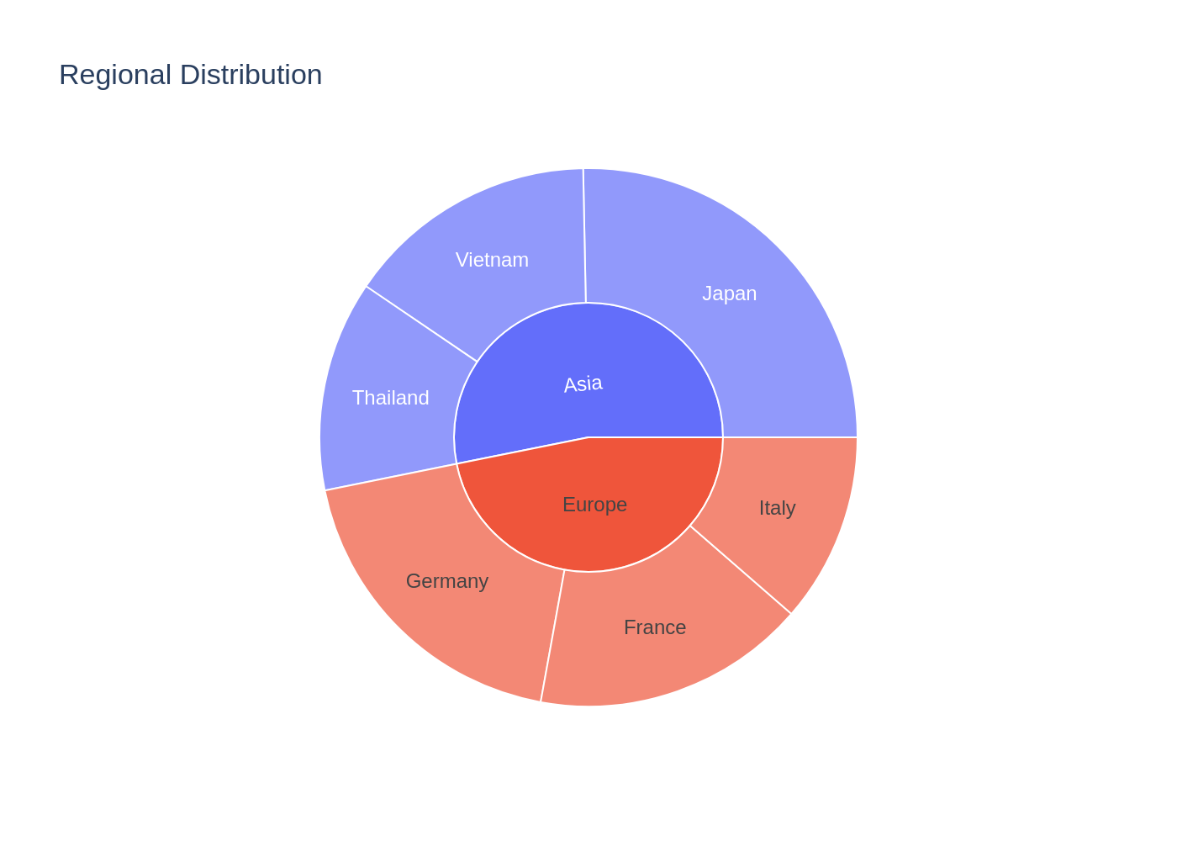
Hình 2.1 - Sunburst đơn giản: Asia và Europe với 6 quốc gia

2.2. Phiên bản mở rộng – nhiều tầng
Mở rộng bài toán với dữ liệu ngẫu nhiên gồm 100 bản ghi, 5 khu vực và 20 quốc gia, thêm màu sắc liên tục theo giá trị.

regions = ["North", "South", "East", "West", "Central"]
countries = ["Alpha", "Beta", ... "Upsilon"] # 20 quốc gia

data = []
for _ in range(100):
data.append({
"Region": random.choice(regions),
"Country": random.choice(countries),
"Value": random.randint(50, 1000)
})

fig = px.sunburst(
df, path=["Region", "Country"],
values="Value",
color="Value",
color_continuous_scale="Turbo", # Thang màu đa sắc
title="Random Regional Distribution"
)

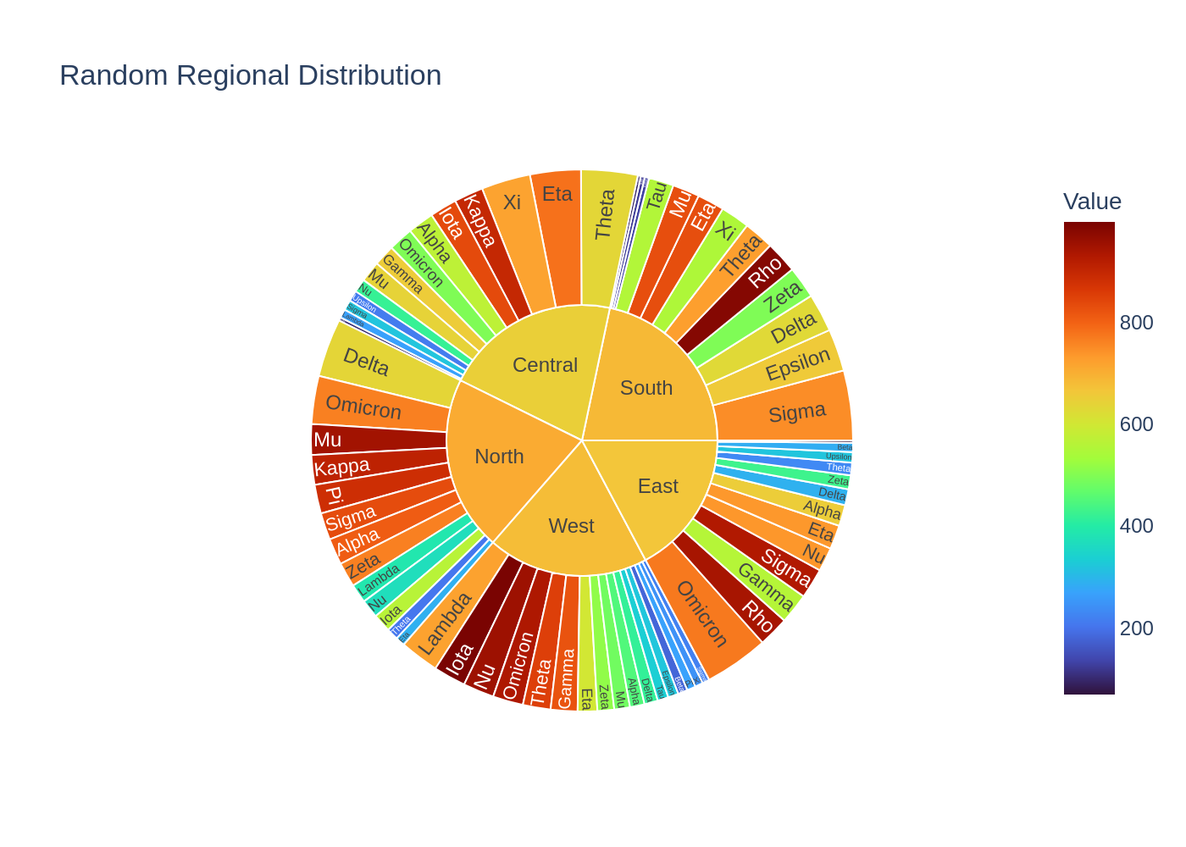
Hình 2.2 - Sunburst ngẫu nhiên 2 tầng với color_continuous_scale="Turbo"

2.3. Bài 2 Mở rộng: Sunburst 3 tầng
Phiên bản nâng cao nhất với 3 tầng phân cấp: Region → Country → City, sử dụng 200 bản ghi ngẫu nhiên và thang màu Rainbow.

data = []
for _ in range(200):
data.append({
"Region": random.choice(regions), # 4 khu vực
"Country": random.choice(countries), # 8 quốc gia
"City": random.choice(cities), # 10 thành phố
"Value": random.randint(100, 5000)
})

fig = px.sunburst(
df,
path=["Region", "Country", "City"], # 3 tầng phân cấp
values="Value",
color="Value",
color_continuous_scale="Rainbow",
title="Random Hierarchical Dataset"
)

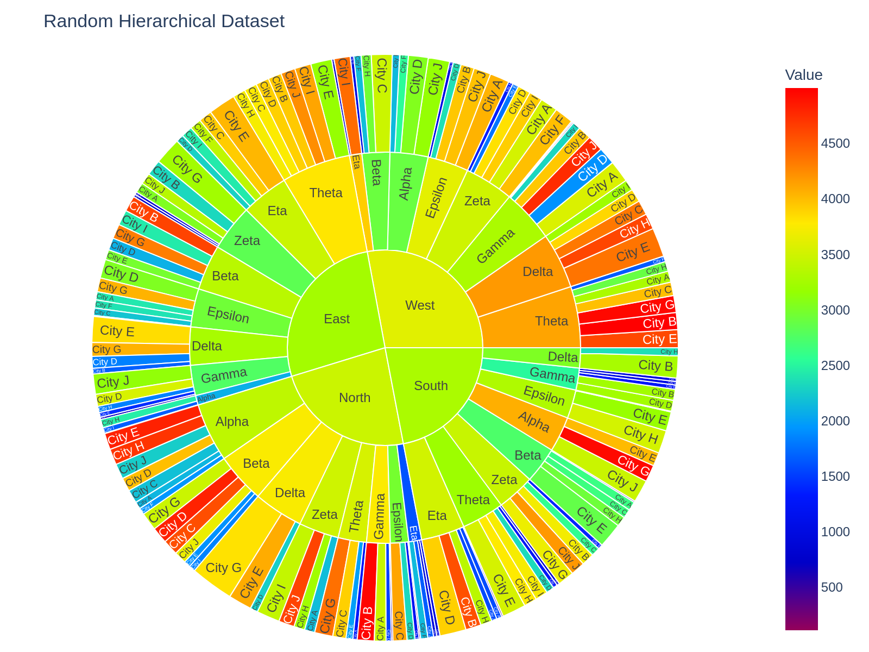
Hình 2.3 - Sunburst 3 tầng: Region → Country → City với 200 bản ghi

2.4. So sánh và Nhận xét
Sự khác biệt qua các phiên bản Sunburst:
• Phiên bản 1: Đơn giản.
• Phiên bản 2: Thêm tầng
• Phiên bản 3 (mở rộng): 3 tầng phân cấp cho phép xem dữ liệu chi tiết đến từng thành phố.

BÀI 3: SCATTER 3D - PHÂN TÍCH DỮ LIỆU ĐA CHIỀU

3.1. Dataset Iris - Phiên bản chưa cải thiện
Đây là phiên bản ban đầu của bài 3. Notebook đã ghi chú rõ hai điểm cần cải thiện:
• Chưa có tên loài (species được biểu diễn dưới dạng số 0, 1, 2 thay vì tên thực tế).
• Chưa giải thích các thuộc tính (tên trục chưa thân thiện, thiếu thông tin hover).

from sklearn.datasets import load_iris
iris = load_iris()
df3 = pd.DataFrame(iris.data, columns=iris.feature_names)
df3["species"] = iris.target # Chỉ là số 0, 1, 2 - chưa có tên

fig = px.scatter_3d(
df3,
x="sepal length (cm)", y="sepal width (cm)", z="petal length (cm)",
color="species"
)

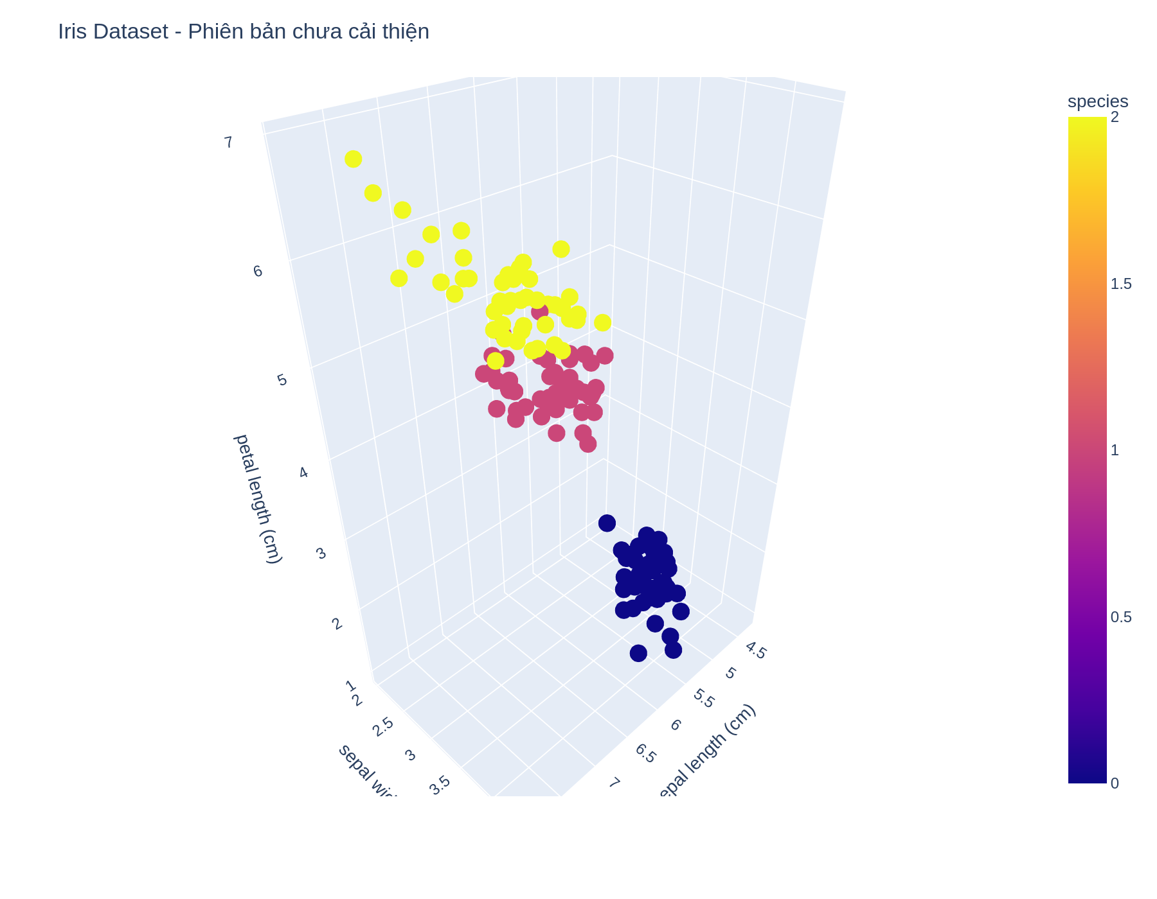
Hình 3.1 - Scatter 3D Iris phiên bản gốc (species = số 0, 1, 2)

3.2. Dataset Iris - Phiên bản cải thiện
Phiên bản được cải thiện toàn diện với các thay đổi quan trọng:
• Chuyển đổi nhãn số thành tên loài thực tế: setosa, versicolor, virginica.
• Đổi tên cột sang dạng thân thiện hơn (bỏ đơn vị cm trong tên cột).
• Thêm size="Petal Width" - kích thước điểm tỷ lệ với chiều rộng cánh hoa.
• Thêm hover_data đầy đủ 4 thuộc tính cho phép tương tác chi tiết.
• Cấu hình rõ ràng kích thước, opacity và legend.

# Bước 1: Chuyển nhãn số thành tên loài
df3["species"] = [iris.target_names[i] for i in iris.target]
# Kết quả: "setosa", "versicolor", "virginica"

# Bước 2: Đổi tên cột thân thiện
df3 = df3.rename(columns={
"sepal length (cm)": "Sepal Length",
"sepal width (cm)": "Sepal Width",
"petal length (cm)": "Petal Length",
"petal width (cm)": "Petal Width"
})

# Bước 3: Vẽ Scatter 3D nâng cao
fig = px.scatter_3d(
df3,
x="Sepal Length", y="Sepal Width", z="Petal Length",
color="species", # Màu theo loài (categorical)
size="Petal Width", # Kích thước điểm theo chiều rộng cánh
hover_data=["Sepal Length", "Sepal Width",
"Petal Length", "Petal Width"],
title="Iris Flower Dataset Visualization"
)

fig.update_traces(marker=dict(size=8, opacity=0.8))
fig.update_layout(
width=1000, height=700,
scene=dict(
xaxis_title="Sepal Length (cm)",
yaxis_title="Sepal Width (cm)",
zaxis_title="Petal Length (cm)"
),
legend_title="Species"
)

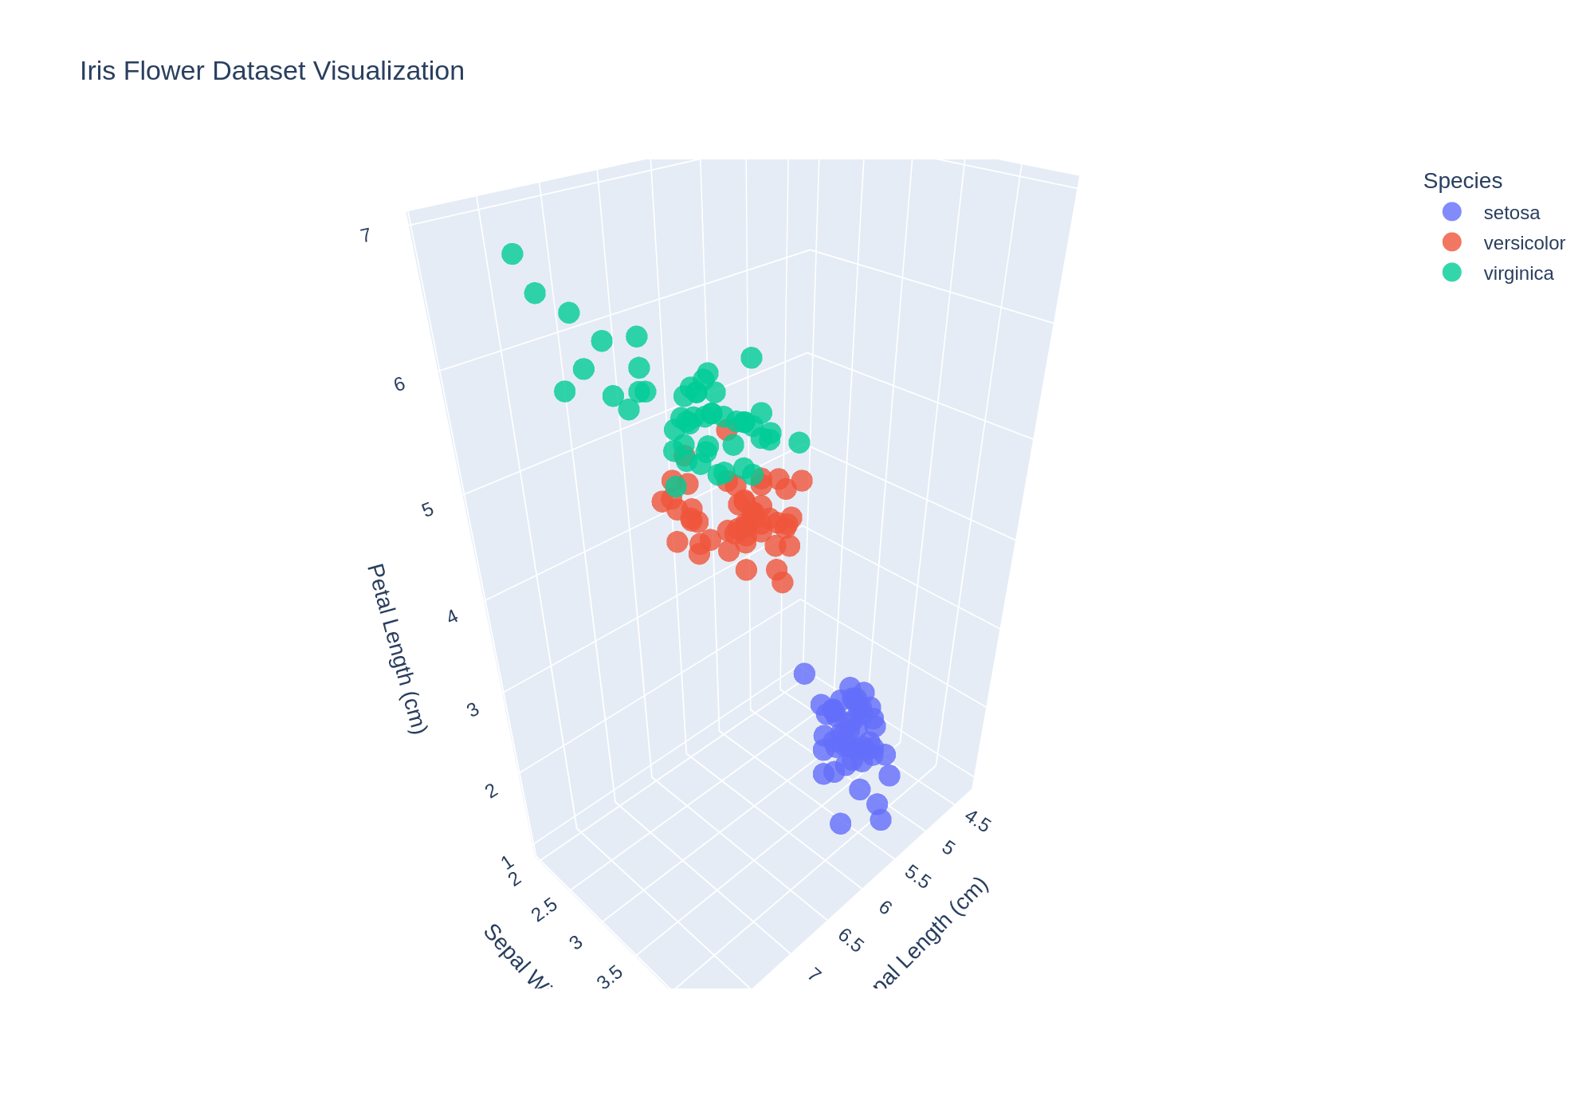
Hình 3.2 - Scatter 3D Iris phiên bản cải thiện với tên loài và thông tin đầy đủ

3.3. Dataset California Housing
Bài tập cuối áp dụng Scatter 3D cho dữ liệu bất động sản California với trục X/Y là tọa độ địa lý (Longitude, Latitude) và trục Z là giá nhà trung bình (MedHouseVal). Màu sắc cũng biểu thị giá nhà giúp tăng tính trực quan.

from sklearn.datasets import fetch_california_housing

housing = fetch_california_housing(as_frame=True)
housing_df = housing.frame

fig = px.scatter_3d(
housing_df,
x="Longitude",
y="Latitude",
z="MedHouseVal",
color="MedHouseVal",
)

Ý nghĩa của biểu đồ này:
• Trục X (Longitude) và Y (Latitude): Vị trí địa lý thực tế của California.
• Trục Z (MedHouseVal): Giá nhà trung bình - nhà ở độ cao Z lớn = giá cao.
• Màu sắc kép cùng giá trị MedHouseVal: Tạo hiệu ứng "nổi bật" cho khu vực đắt đỏ.

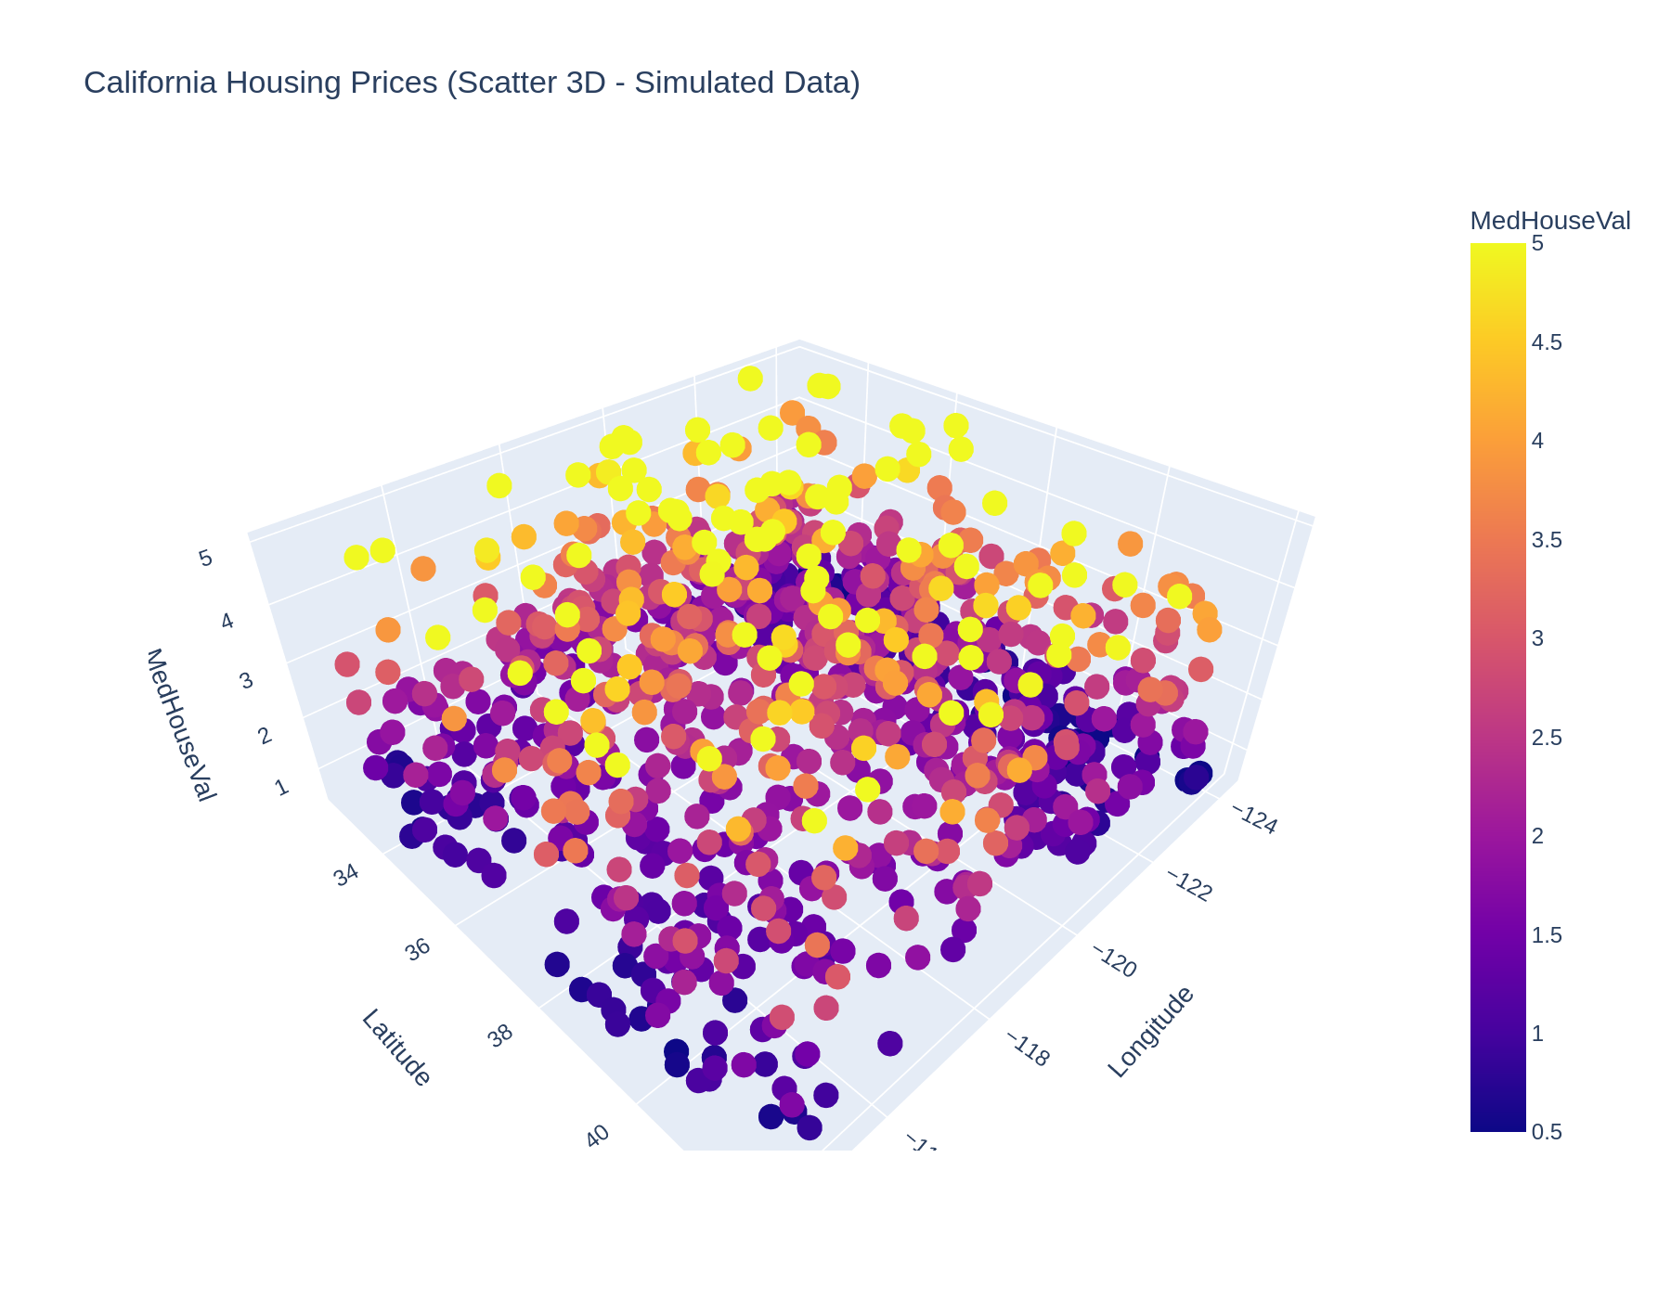
Hình 3.3 - Scatter 3D giá nhà California theo tọa độ địa lý

